История
7 класс
Общая сумма – 100 баллов
Время выполнения заданий 90 минут
Задание 1. Исторический блицтурнир (10 баллов)
1.1. О чём идёт речь в следующем отрывке: « Там копья всадники ломают чтоб сбить со взмыленных коней своих противников скорей…»
1) об осаде рыцарского замка.2) о рыцарском турнире 3) о военных столкновениях племён 4) о военных походах рыцарей.

1.2. Приведите в порядок феодальную лестницу:
1) рыцарь 2) король 3) барон 4) герцог д) граф
Ответ:________________________________________________________________________

1.3. Какое понятие соответствует определению: «Крестьянское или феодальное хозяйство, в котором продукты и вещи изготавливаются для внутреннего пользования, а не на продажу»
1) товарное хозяйство 2) натуральное хозяйство
3) присваивающее хозяйство 4) добывающее хозяйство.

1.4. Соотнесите понятия и города:
а) главный религиозный центр ислама –
б) главное святилище ислама –

1)Кааба 2) Мекка

1.5. Соотнесите понятия и их значение:
а) повинности –
б) барщина –
в) оброк –

1) бесплатная работа крестьян в хозяйстве своего сеньора.
2) принудительные обязанности
3) доля продуктов крестьянского хозяйства, отдаваемая сеньору.

1.6. К какой ветви славянства относится русский народ:
1) южные славяне 2) восточные славяне 3) западные славяне

1.7. Киевский князь, который остался в народном предании под именем « Красное Солнышко»:
1) Святослав 2) Владимир Святославович 3) Изяслав 4) Олег

1.8. Первое упоминание о Москве связано с именем:
1) Андрей Боголюбский
2) Юрий Долгорукий
3)Симеон Гордый
4) Юрий Всеволодович

1.9. Москва основана в:
1) 1147г 2)1225г 3)1456г. 4)1380г.

1.10. Во времена правления какого русского царя к России были присоединены Астраханское и Сибирское ханства?
1) Ивана III 2) Ивана IV 3) Михаил Федоровича 4) Бориса Годунова
Задание 2. Установите соответствия. Запишите в таблицу выбранные цифры под соответствующими буквами. (1 балла за каждую правильно указанную цифру, максимальный балл – 15).

2.1. Соотнесите событие и век.
А) Созыв первого Земского собора в России | 1) XII
Б) Использование двуглавого орла на печати Великого князя всея Руси | 2) XIII
В) Создание Генеральных штатов во Франции | 3) XIV
Г) Основание Москвы | 4) XV
Д) Создание английского парламента | 5) XVI
 | 6) XVII

2.2. Перед Вами Дни воинской славы России. Соотнесите даты и великие исторические события.
А) 18 апреля | 1) День Бородинского сражения русской армии под командованием М.И. Кутузова с французской армией
Б) 9 августа | 2) День победы русской армии под командованием Петра I над шведами в Полтавской битве.
В) 8 сентября | 3) День освобождения Москвы силами народного ополчения под руководством Кузьмы Минина и Дмитрия Пожарского от польских интервентов
Г) 7 ноября | 4) День первой в российской истории морской победы русского флота под командованием Петра Первого над шведами у мыса Гангут
Д) 10 июля | 5) День победы русских воинов князя Александра Невского над немецкими рыцарями на Чудском озере
 | 6) День победы русской эскадры под командованием Ф.Ф. Ушакова над турецкой эскадрой у мыса Тендра
2.3. Соотнесите высказывание с обстоятельствами, при которых они были произнесены:
А) «И умом не дошел, и нам будет поваден» | 1) М.Лютер во время суда в Вормсе
Б) «Разбита и развеяна по всем румбам» | 2) Бояре по поводу избрания на царский престол Михаила Романова
В) «На этом я стою. И не могу иначе» | 3) Митрополит Кирилл после смерти Александра Невского
Г) «Не понимаю, как мои предки допустили такое учреждение» | 4) После убийства Святослава Игоревича печенегами
Д) «Знайте, чада моя, яко уже зашло солнце земли Суздальской. Не будет больше такого князя в Русской земле» | 5) Ф.Дрейк после гибели «Непобедимой допустили такое учреждение» армады»
 | 6) Яков I Стюарт после роспуска парламента

№ | А | Б | В | Г | Д
2.1.
2.2.
2.3.

Задание 3. Определите, какие события относятся к периоду феодальной раздробленности, а какие – к периоду централизации: (6 баллов)
1. Битва на р. Неве
2. Война между потомками Дмитрия Донского
3. Нашествие Батыя
4. Правление Андрея Боголюбского
5. Сожжение Москвы Тохтамышем
6. Строительство белокаменного Кремля в Москве
Ответ:
Период феодальной раздробленности:_____________________________________________
Период централизации:_________________________________________________________

Задание 4. Назовите изображённое на картине событие. Когда оно произошло? (4 балла)
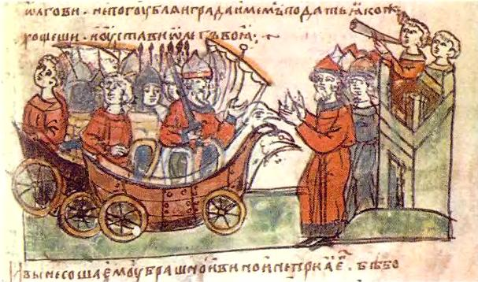

Задание 5. Работа с историческим источником. Прочитайте исторический текст и ответьте на вопросы: (6 баллов)
По причине любви к свободе они никогда не соглашаются служить или подчиняться, и особенно в своей собственной стране. Они многочисленны и выносливы, легко переносят и жар, и холод, и дождь, и наготу тела, и недостаток пищи. С гостями они кротки и радушны, в случае надобности охраняют их поочередно, когда те путешествуют с места на место… Самые дорогие вещи они зарывают в тайниках, не владея на виду ничем лишним.
- Почему византийский автор включил в свой труд главу о славянах?
- Какие особенности характера и образа жизни славян отметил автор?
- Какие выводы можно сделать из сообщения, что славяне зарывали вещи в тайниках?
Ответы:_____________________________________________________________________________________________________________________________________________________________________________________________________________________________________________________________________________________________________________________________________________________________________________________________________________________________________________________________________________________________________________________________________________________

Задание 6. Изображения, каких исторических деятелей представлены ниже? Укажите их имена; примерное время и объясните значение их исторического прозвища; (18 баллов).
1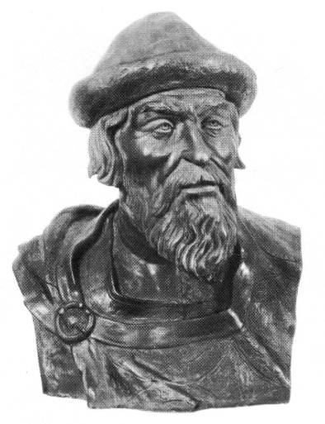 2 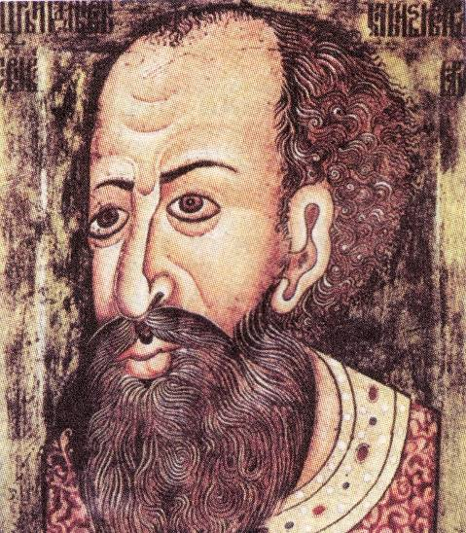 3 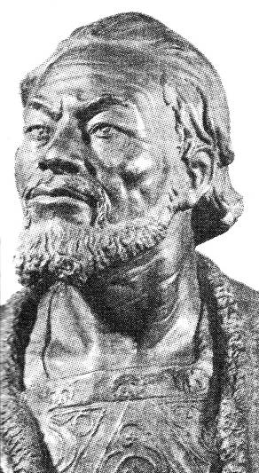
№  портрета | Исторический деятель | Примерное время  деятельности | Значение исторического прозвища
1.
2.
3.

Задание 7. Перед вами картины кисти художника В. Васнецова.(15 баллов)
- Кто на них изображён (4 балла) и как называются эти картины (5 балла)?
- Объясните роль изображённых исторических деятелей в принятии христианства. (6 балла)
А.. 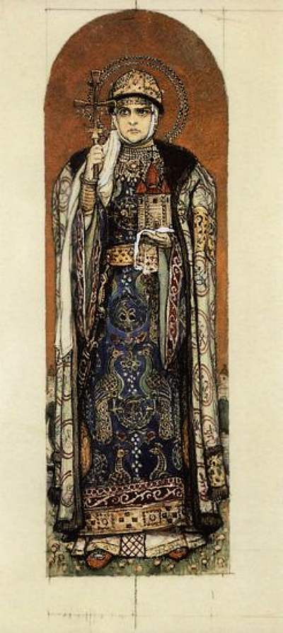 Б.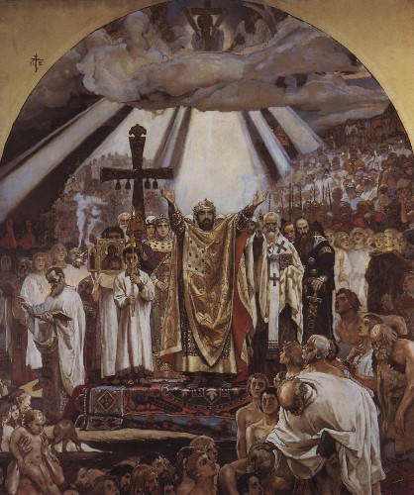

Задание 8. Имитация исторического источника. После женитьбы Ивана III на племяннице последнего византийского императора Софье Палеолог в Москву приехало много образованных людей из Византии. Представьте, что вы византиец, который пишет письмо своим родным, желая поскорее рассказать им обо всем увиденном. Опишите, как выглядела Москва в то время, что могло удивить путешественника, что он мог увидеть на улицах, на торгу, как были одеты горожане, как выглядел Кремль и т.д. (25 баллов)

